Конспект урока математики в 4 классе.
Урок математики в 4 классе.
Автор: Иконникова Любовь Михайловна, учитель начальных классов МБУООШ №7 г. Тольятти.
Тема: "Углы. Сравнение углов"
Тип урока: изучение нового материала.
Вид урока: урок практического применения знаний.
Цель:
- способствовать знакомству с новой геометрической фигурой и понятиями: "стороны угла", "вершины угла", "тупой угол", "острый угол", "прямой угол";
- учить находить прямой угол среди других углов;
- познакомить учащихся с приемом сравнения других углов;
- создать условия для совершенствования устных и письменных вычислительных навыков и умения решать задачи;
- воспитывать интерес к предмету.
Оборудование:
- линейка. простой карандаш;
- прямоугольный треугольник;
- модели углов (по 3штуки ) для каждого ученика;
- цветные листы разных размеров для изготовления моделей углов;
- геометрические фигуры;
- модель часов;
- счетные палочки;
- демонстрационные файлы;
- карточки с числами-буквами;
- листы газеты;
- веточка;
- интерактивная доска;
Ход урока.
1. Организация класса. Читает учитель.
" Математику, друзья
Не любить никак нельзя:
Очень трудная наука,
Очень точная наука -
Это математика".
2. Проверка домашнего задания.
а) взаимопроверка в парах.
3. Актуализация опорных знаний:
1) "Гимнастика для ума" - логическая задача
- Как, имея банку вместимостью 4 литра и бидон 9 литров, набрать из речки точно 7 литров воды?
2) Математический диктант:
70 уменьшить в 5 раз;
уменьшить 60 на 8;
увеличить 49 на 6;
уменьшить 560 в 8 раз;
увеличить 7 в 9раз;
во сколько раз 40 меньше 240?
найти произведение чисел 6 и 20;
найти частное чисел 90 и 10.
Ответы: 14, 52, 55, 70, 5, 63, 6, 120, 9.
3) Развитие мыслительных операций (классификации).
Ответы: 14, 52, 55, 70, 5, 63, 6, 120, 9.
- на какие группы можно разделить данный ряд чисел?
(четные - нечетные; круглые - некруглые; однозначные, двузначные, трехзначные).
- расположить данные числа в порядке возрастания и прочитать ключевые слова урока:
5 | 6 | 9 | 14 | 52 | 55 | 63 | 70 | 120
В | И | Д | Ы | У | Г | Л | О | В

4. Сообщение целей урока, подготовка к восприятию нового материала.
- Виды - углов тема нашего урока. Сегодня мы научимся строить углы, узнаем их названия, научимся отличать их друг от друга, познакомимся с приемом сравнения.
5. Знакомство с народными традициями.
Я думаю, всем вам с детства знаком угол, в который некоторых из вас может быть ставили. Издавна, дорогих гостей усаживали на лучшие места в доме - в угол. Угол этот был не простой, а "красный" - лучшее место в доме. Было это в святом углу, где висели иконы. Каждое утро и каждый вечер хозяева дома там молились, поэтому они всегда этот угол украшали вышитыми рушниками. цветами. В математике, ребята, свои углы.
6. Объяснение нового материала.
1) Подготовительная работа:
- расшифруйте слова:
ЛЫГУ (УГЛЫ) ДАШРАНКА (КАРАНДАШ) НЕЙЛИАК (ЛИНЕЙКА)
ТРАТЕДЬ (ТЕТРАДЬ)
- Все эти предметы помогут нам сегодня сделать "открытие"
- Откройте тетради, запишите число, классная работа.
2) демонстрация и объяснение образования углов, вершины, сторон геометрических фигур.
- Посмотрите, у нас в гостях прямая линия и "волшебница Точка" .

- Давайте посмотрим, чем решила удивить нас наша "Волшебница", которая отправилась погулять по прямой линии. Начав свой путь, она вдруг остановилась...
- что случилось, о чем задумалась наша волшебница?
- Прямая линия изменилась. Она превратилась в луч с одним началом).
(Учитель показывает на интерактивной доске)
- --------------------------
Решила наша "Волшебница " продолжить свой путь. Пройдя некоторое расстояние, она решила отдохнуть. Решив продолжить свой путь, она поняла, что не может точка с места.
- Что случилось, ребята? Какое волшебство нам продемонстрировала Точка?
- Линия превратилась в два луча с одним началом.
- --------------------------
- Вдруг наша "Волшебница" достала ножницы и разрезала линию в том месте, где стояла, чтобы продолжить срой путь. И снова чудо! Какое? - -Получилось два отдельных луча.
Но вдруг лучи обратились к нашей волшебнице с просьбой не разлучать их. Не захотели половинки точки жить поодиночке и решили соединиться.
Получилось так!
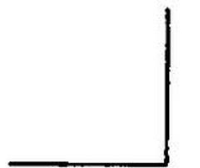 - Что это за фигура?
-(Угол)
- Кто может дать определение угла?
- Угол это геометрическая фигура, образованная двумя лучами, выходящими из одной точки.
- Стала Точка важной, назвали ее "Вершиной угла". Лучи тоже получили новые имена. Их стали называть - сторонами.
3)демонстрация и объяснение образования разных видов углов.
- В жизни мы каждый день встречаемся с разными видами углов. Ведь угол - это перелом веточки (ломаю веточку), локоть, колено... Приведите свои примеры. (Стол, буквы, дом...)
- Каждый угол имеет название. Демонстрация углов на доске и конструирование их на парте из счетных палочек.
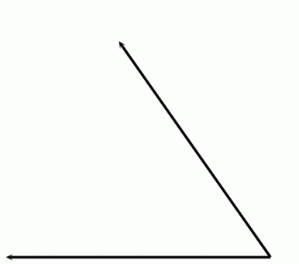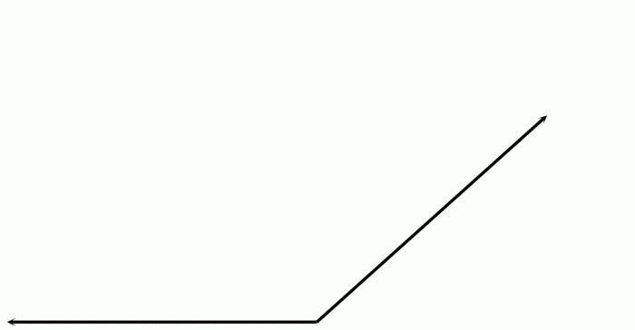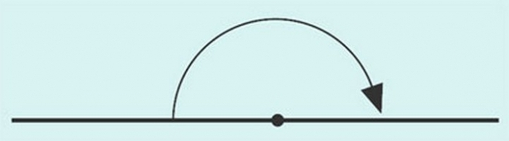
-Углы квадрата называются прямыми. Покажите прямой угол.
Угол, который шире прямого - тупой угол, а если уже, то - острый.
4) игра "Строители".
- из двух палочек построите угол;
- из трех палочек постройте два угла;
- из четырех - четыре прямых угла;
- Попробуйте из двух палочек построить 4 "прямых угла"
- Постройте острый угол, тупой, развернутый.
5) Работа в тетрадях.
- Какими учебными принадлежностями мы воспользуемся, чтобы начертить углы?
- Упражнения в построении различных углов.
6) Изготовление модели прямого угла из нелинованного листа бумаги.
7) Сравнение углов.
а) Создание проблемной ситуации.
- На парте у каждого из вас модели углов.
- Сравните, какой угол больше? Почему?
- Почему у нас единого мнения?
(Неизвестен способ сравнения).
- Что же надо сделать?
(Научиться сравнивать углы).
б) Решение проблемы.
- Каким способом мы сравниваем что-то?
- Меньшее должно содержаться в большем. Вывод: на больший угол наложим меньший по размеру.)
в) Практическая работа.
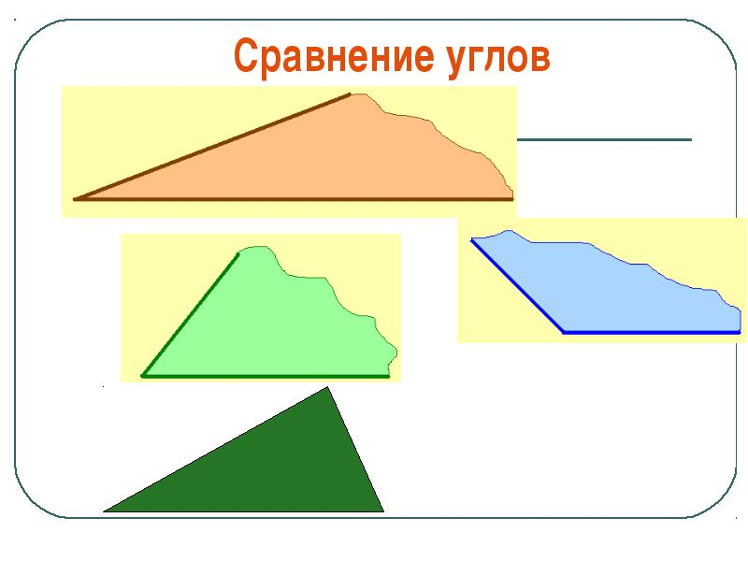
Проговаривание алгоритма сравнения углов и практическая работа.
8. Физкультминутка.
9. Закрепление изученного. Работа с транспортиром.
Демонстрация на экране файлов с изображением разных углов (прямой, тупой. острый, развернутый).
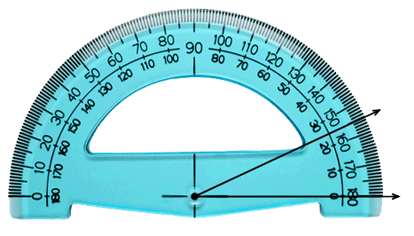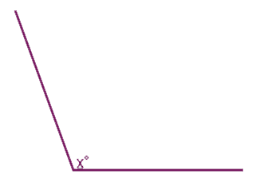
- Молодцы, ребята! Вы хорошо справились с работой.
10. Закрепление пройденного материала.
а) Сколько нулей надо записать после цифры 1, чтобы она обозначала сотню?
- Тысячу?
- Миллион?
- Миллиард?
б) Сколько единиц каждого разряда и класса в этих числах?
70602003 ; 51004 345; 934657006 ;
в) Сравнить выражения:
750-50 и 705-5
400+150 и 100+50+400
750-50 и 750-700
г) Работа с учебником.
Задача №192
1. Чтение условия задачи и усвоение ее содержания.
2. Запись задачи кратко в виде чертежа (у доски 1ученик)
3. Составление плана решения:
1) - 2) : 3)+
4. Самостоятельная запись решения задачи.
5. Озвучиваем, как можно сделать проверку.
6. Работа с числовыми выражениями (комментирование)
1 вариант 2вариант
7000:100*1000= 5000:100+1000=
524:2+123*2= 286+2 - 192:3=
11. Итог урока.
- Чем запомнился вам сегодня урок математики?
- Какие "открытия" были нами сделаны?
- Где, когда в жизни вам пригодятся эти знания?
- Чем являются стороны угла: отрезками или лучами?
- Перед вами модель часов. Передвиньте стрелки часов так, чтобы у вас получился прямой угол, тупой, острый.
12. Выставление оценок.
13. Домашнее задание.
1) Упр. №191, №13(стр. 38) - вопросы на повторение на стр. 39
2) К следующему уроку приготовить модели разных углов из бумаги, или сделать из бумаги любую фигуру, например, голубя (по выбору). Обратить внимание на то, как образуются углы в процессе моделирования.

